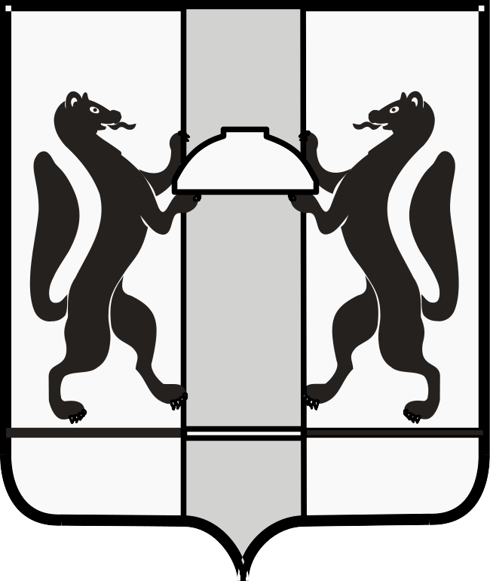
Проект

ЗАКОНОДАТЕЛЬНОЕ СОБРАНИЕ НОВОСИБИРСКОЙ ОБЛАСТИ

К О М И Т Е Т
по социальной политике, здравоохранению,

охране труда и занятости населения

ул. Кирова, 3, к.303, г. Новосибирск, 630011 |  | телефон: 218-09-01  факс: 218-09-01  e-mail: k_soc@zsnso.ru

10 марта 2016 г. 11-00, малый зал

ПОВЕСТКА
заседания комитета

1. О повестке дня заседания и порядке работы комитета.
Доклад: Гришунин Игорь Фёдорович – председатель комитета по социальной политике, здравоохранению, охране труда и занятости населения.
2. О проекте закона Новосибирской области «О внесении изменений в статьи 4 и 5 Закона Новосибирской области «О регулировании отношений в сфере охраны здоровья граждан в Новосибирской области» (второе чтение).
Доклад: Гришунин Игорь Фёдорович – председатель комитета по социальной политике, здравоохранению, охране труда и занятости населения.
3. О проекте закона Новосибирской области «О внесении изменений в отдельные законы Новосибирской области» (первое чтение).
Доклад: Гришунин Игорь Фёдорович – председатель комитета по социальной политике, здравоохранению, охране труда и занятости населения.
4. О ходе исполнения задачи по созданию социально-экономических, организационных условий для повышения качества жизни граждан пожилого возраста, степени их социальной защищенности, содействие их активному участию в жизни общества государственной программы «Развитие системы социальной поддержки населения и улучшение социального положения семей с детьми в Новосибирской области на 2014-2019 годы».
Доклад: Пыхтин Сергей Иосифович – министр социального развития Новосибирской области.
5. О ходе исполнения государственной программы Новосибирской области «Содействие занятности населения в 2014-2020 годах» за 2014-2015 гг.
Доклад: Шмидт Игорь Викторович – министр труда, занятости и трудовых ресурсов Новосибирской области.

6. О награждении.
Доклад: Гришунин Игорь Фёдорович – председатель комитета по социальной политике, здравоохранению, охране труда и занятости населения.

Дополнительные вопросы
в повестку заседания комитета

7. Разное.
7.1. О проекте закона Новосибирской области «О внесении изменений в Закон Новосибирской области «Об установлении критериев, которым должны соответствовать масштабные инвестиционные проекты, для реализации которых предоставляются земельные участки в аренду без проведения торгов и о внесении изменения в статью 15 Закона Новосибирской области «Об использовании земель на территории Новосибирской области» (первое чтение).
Доклад: Молчанова Ольга Витальевна – заместитель Председателя Правительства Новосибирской области – министр экономического развития Новосибирской области.
7.2. О ходе реализации Закона Новосибирской области от 18.12.2015 № 27-ОЗ «О перераспределении полномочий между органами местного самоуправления муниципальных образований Новосибирской области и органами государственной власти Новосибирской области и внесении изменения в статью 3 Закона Новосибирской области «Об отдельных вопросах организации местного самоуправления в Новосибирской области».
Доклад: Шилохвостов Роман Геннадьевич – член Правительства Новосибирской области – руководитель департамента имущества и земельных отношений Новосибирской области.

Председатель комитета И.Ф. Гришунин

